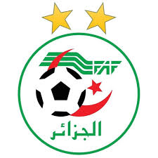 | FEDERATION ALGERIENNE DE FOOTBALL | 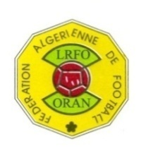
 | LIGUE REGIONALE DE FOOTBALL D’0RAN
 | DIRECTION TECHNIQUE NATIONALE
 | DIRECTION TECHNIQUE REGIONALE D’ORAN
COMMUNIQUE

Au profit des entraineurs stagiaires qui ont participé avec assiduité à la formation pour l’obtention de la licence CAF C
La direction technique Régionale de Football d’Oran vous invite pour vous remettre vos diplômes CAF C
Pour plus d’information veuillez prendre contact avec la ligue régionale de football (DTR)
Tel : 041 33 56 93 // 041 33 56 96
N° | Noms prénoms | Date de naissance | الإسم و اللقب
01 | OUHALA SAMIR | 12/02/1978 À sidi belabes | اوحاتة سمير
02 | BERBADJ Abdelghani | 19/06/1963 à Skikda | برباج عبد الغاني
03 | AMRAOUI KADA | 27/03/1970 àOran | عمراوي قادة
04 | AMRAOUI Youcef | 10/05/1967 à Benisaf | عمراوي يوسف
05 | BENAMA MOHAME | 29/12/1983 à sidi ali | بن نعمة محمد
06 | BENTATA HAKIM | 02/05/1975 à sidi ali | بن طاطا حكيم
07 | BENAYAD ABDELWAHAB | 29/10/1972 à Ain youcef | بن عياد عبد الوهاب
08 | BELMAHI MOURAD | 21/02/1992 à Remchi | بلماحي مراد
09 | HENNI ABDELHAK | 09/12/1968 à maghnia | هني عبد الحق
10 | HAMMOUDI SALIM | 19/02/1982 à Biskra | حمودي ستيم
11 | TADJER Dris | 23/01/1972 à Ghazaouet | تاجر دريس
12 | HAMMOU ABDELKADER | 21/01/1976 à mostaganem | حمو عبد القادر
13 | BERRANE ABDELWAHAB | 23/0//1983 à Oran | بران عبد الوهاب
14 | BELHADJ RACHID | 06/01/1978 à El- Matmar | بلحاج رشيد
15 | ALIANE ALI | 10/05/1977 à Relizane | عليان عاي
16 | BENMESSAOUD AHMED | 19/06/1997 à Tiaret | بن مسعود احمد
17 | ZEKRAOUI MEBAREK | 10/01/1994 à Bechar | زكراوي مبارك
18 | KHIDAOUI AISSA | 29/08/1996 à Mascara | خيضاوي عيسى
19 | MAGHRAOUI BENSAAD | 21/11/1969 à Oran | مغراوي بن سعد
20 | TERFAYA NOUREDDINE | 29/01/1997 à Bechar | ترفاية نور الدين
21 | CHERFAOUI DJAMEL | 16/03/1984 à Naama | شرفاوي جمال
Le directeur technique régional

